静域 QuietZone
面向共享学习空间的多噪声源感知与分级干预系统
摘要
静域是面向自习室、图书馆和开放办公区等持续发声管理的公共空间，在端侧完成声学感知、状态判断和现场反馈的终端。系统基于 AX7020 平台：四颗 INMP441 数字麦克风采集声场，每颗独占一根数据线；PL 侧 acq_top 采集四路 24 位 I2S 数据，写入双端口共享 BRAM；PS 用 GCC-PHAT 估计到达时延，结合声压特征算出声源方位并判断噪声状态。设备通过 GC9A01 圆屏、16 位灯环和本地统计网页同步反馈状态，管理人员可查看声压趋势、四路麦克风健康度、声源方位、分钟级记录及按日噪声日历。
系统实现了采集、分析、反馈、遥测和留档的完整板级闭环。最终 RTL 回归全部通过，状态机测试全部通过；50 MHz 时钟下最终集成实现 WNS 为 +1.135 ns、WHS 为 +0.055 ns，使用 4,187 个 LUT、4,614 个 FF、34 个 BRAM 和 7 个 DSP。现场人声测试完成了“安静—注意—干扰—安静”的自动迁移，圆屏和四路麦克风数据已在板上验证。当前 JTAG 方式可完成位流、PS 初始化和应用下载。
第一部分 作品概述
1.1 功能与特性
• 四通道同步采集：四颗 INMP441 共享 SCK 与 WS，四路 SD 数据独立接入 FPGA。
• 噪声分级：根据相对 A 计权声压和自适应门限，将环境划分为安静区、注意区和干扰区。
• 声源定位：对两条对角线通道执行 GCC-PHAT，结合物理时延上限和几何一致性输出方位。
• 多端反馈：圆屏显示状态与声压，16 灯 WS2812B 以颜色和呼吸频率提示等级，网页负责趋势和历史管理。
1.2 应用领域
系统面向图书馆、开放自习室、共享办公区、公共讨论空间和课堂环境。部署时只需在现有学习空间中放置麦克风阵列，通过开发板完成端侧判断，再由本地网页向管理人员提供状态和统计信息，不依赖云端保存原始音频。
1.3 主要技术特点
1.四麦端侧方位感知：四颗 I2S 麦克风共用 SCK/WS 时钟（由 FPGA 输出），各占一根独立数据线；GCC-PHAT 提供抗混响的时延估计，并用可信度门限抑制弱信号误判。
2.实时链路由硬件承担：acq_top 负责 I2S 采集、组帧和共享 BRAM 写入，lcd_led_top 负责圆屏 SPI 波形和灯带时序，PS 负责定位、声压换算、状态机和遥测，避免软件调度影响采样和显示的时序
3.带滞回的状态判断：注意区和干扰区采用不同进入、退出持续时间，并以短时静音容错避免自然语音的音节间隔造成状态抖动。
4.多通道现场反馈：圆屏显示方位与声压，灯环提供远距离状态提示，本地网页支持趋势、日历和管理建议。
5.隐私优先的数据出口：网页和日志保存声学特征与统计量，不依赖上传原始音频。
1.4 主要性能指标
项目 | 实现参数
音频采集 | 4 路 24 bit I2S，共享 48.83 kHz 帧同步
PL 采样缓存 | 2048×64 bit 双端口共享 BRAM
圆屏 | 240×240 RGB565，约 27 fps 扫描
页面更新 | 圆屏约 1 Hz 提交，网页轮询 0.5 s
状态迁移 | 3.990 s 仍注意；4.011 s 进干扰
50 MHz 时序 | WNS +1.135 ns; WHS +0.055 ns
PL 资源 | LUT 4,187; FF 4,614；BRAM 34; DSP 7

1.5 主要创新点
• 将空间噪声管理拆成“阵列采集、端侧声学判断、分级反馈、历史统计”四层，形成可部署的完整链路。
• 以两条对角线的 GCC-PHAT 时差解算声源方位，并把时延物理上限、几何一致性和输出平滑组合为可靠性筛选。
• 将声压趋势、方向信息和异常持续时长统一映射到圆屏、低功耗灯环与管理网页，使反馈直接服务于现场处置。
• 使用LLM辅助开发，并在工程实践中沉淀了六个可移植技能（四个面向 FPGA 通用流程，两个面向 PYNQ 上板）

1.6 设计流程
设计从需求和接口定义开始，依次完成器件与引脚规划、RTL 与测试平台、PS 算法和界面联调，最后进行综合实现、上板验证及文档归档。硬件、寄存器、网页字段和说明文档使用同一接口基线，修改后可沿链路同步复核。
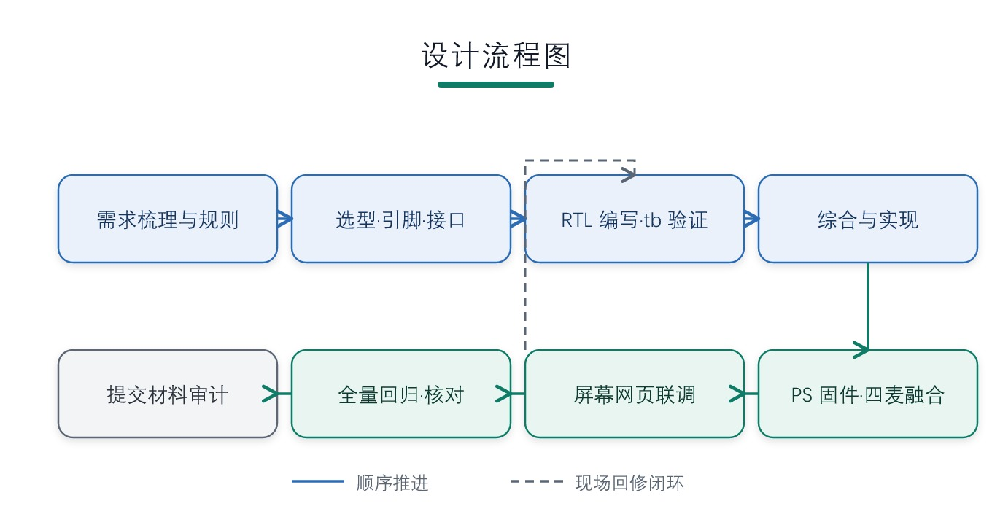
图 1 软硬件协同设计流程
第二部分 系统组成及功能说明
2.1 整体介绍
系统由四麦传感阵列、AX7020 开发板、圆屏、灯环和本地主机组成。麦克风阵列将四路同步 PCM 送入 PL；PL 将数据打包写入双缓冲 BRAM，并通过 AXI 与 PS 握手。PS 完成声压、门限、定位、状态机和遥测，结果分别送往圆屏与灯环 GPIO，并由主机端读取生成本地网页。各模块关系如图 2。
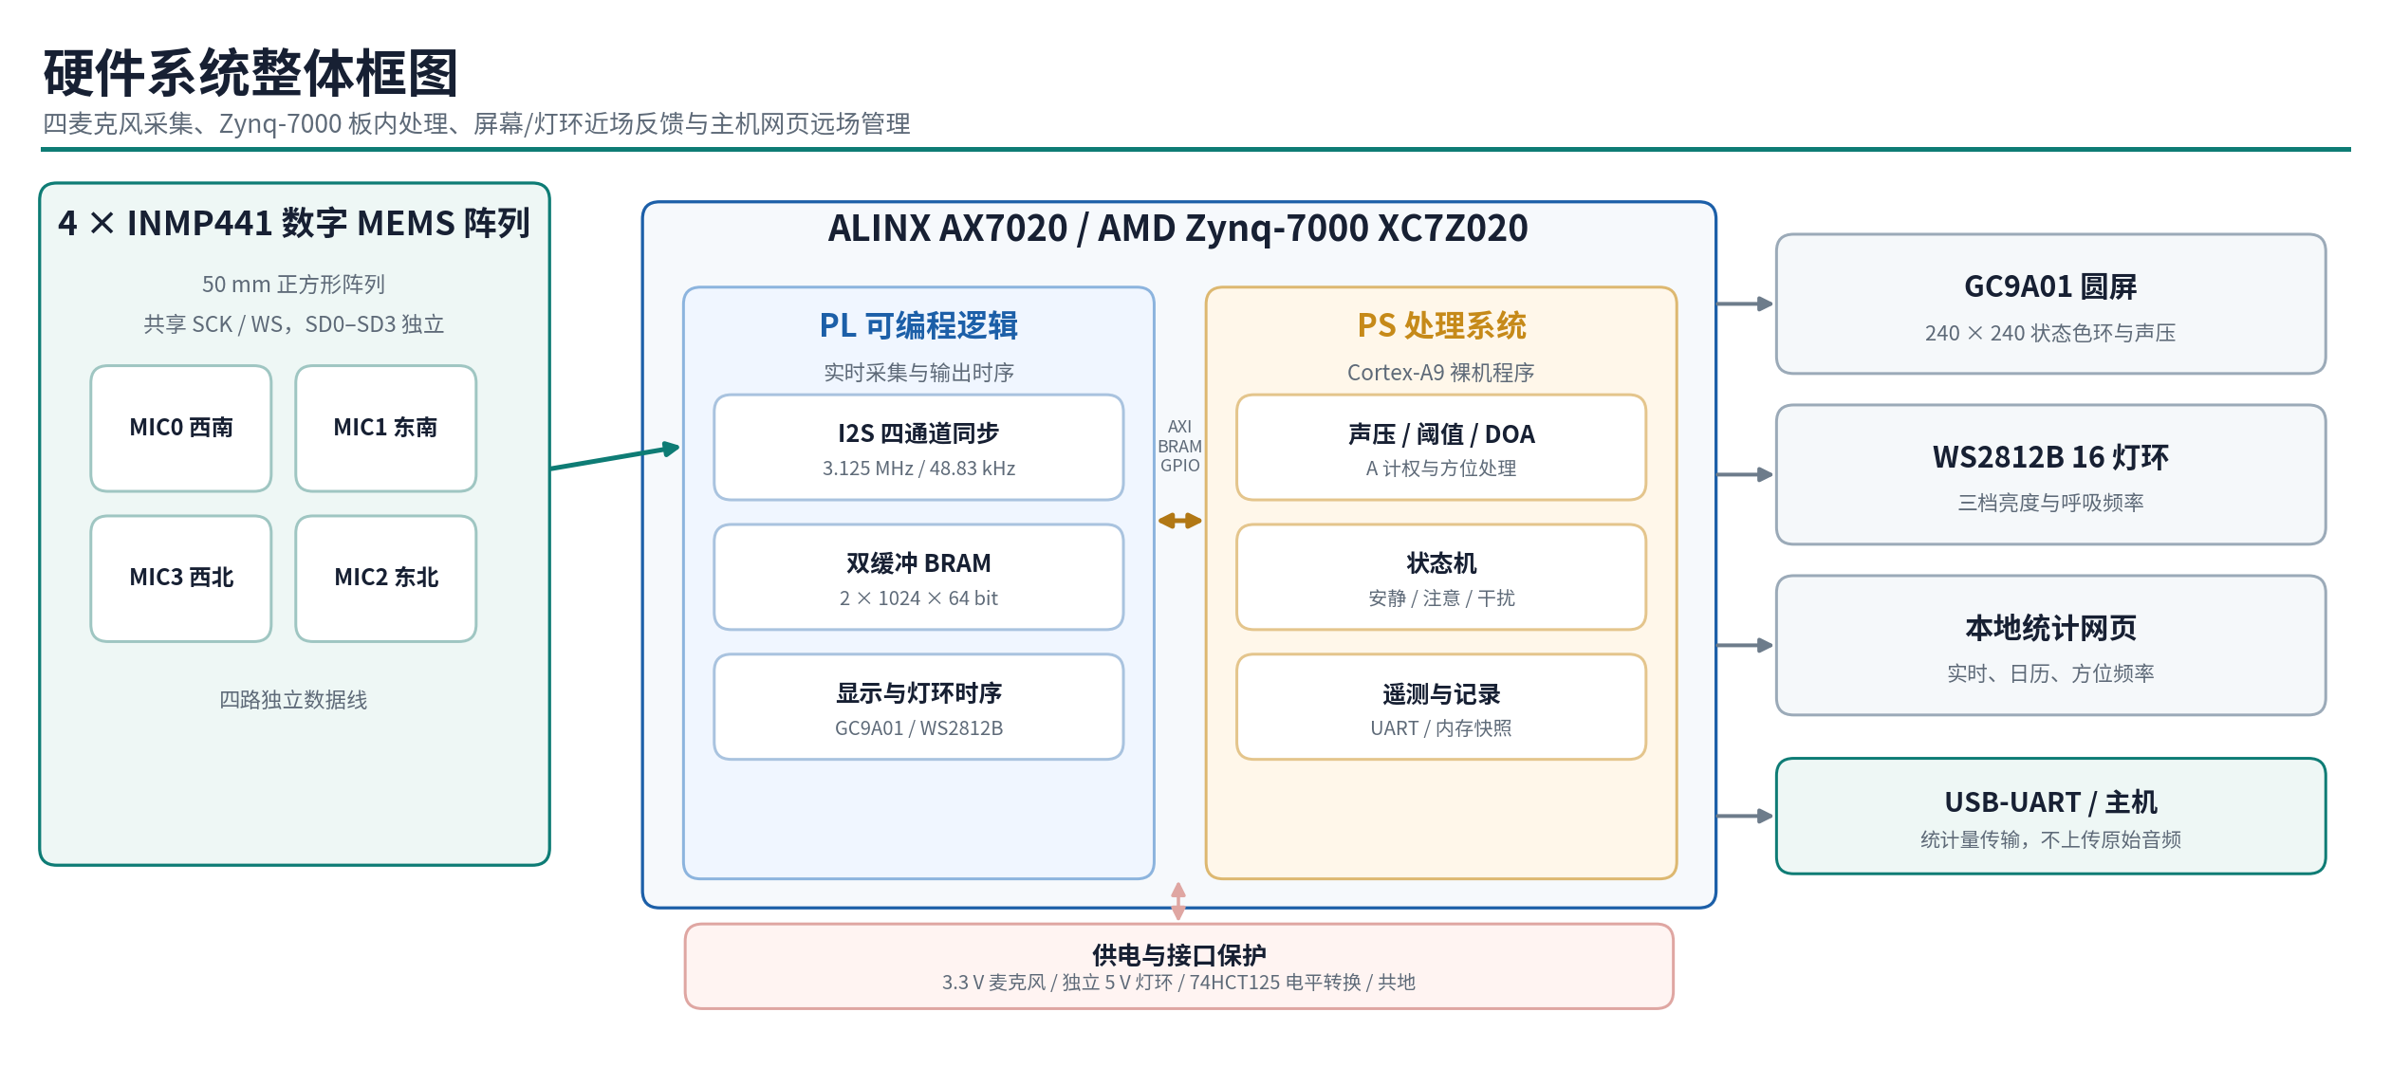
图 2 系统整体框图
2.2 硬件系统介绍
2.2.1 硬件整体介绍
四颗 INMP441 使用 3.3 V 供电，L/R 端全部接地，共享位时钟和帧同步，SD0-SD3 分别进入 J10 扩展口。圆屏通过 SPI 控制；16 灯 WS2812B 使用独立 5 V 供电，经 74AHCT125 电平转换后由单总线驱动；主机通过 USB-UART 接收遥测。四麦接线和 PS/PL 连接分别如图 3、图 4，Vivado Block Design 如图 5。
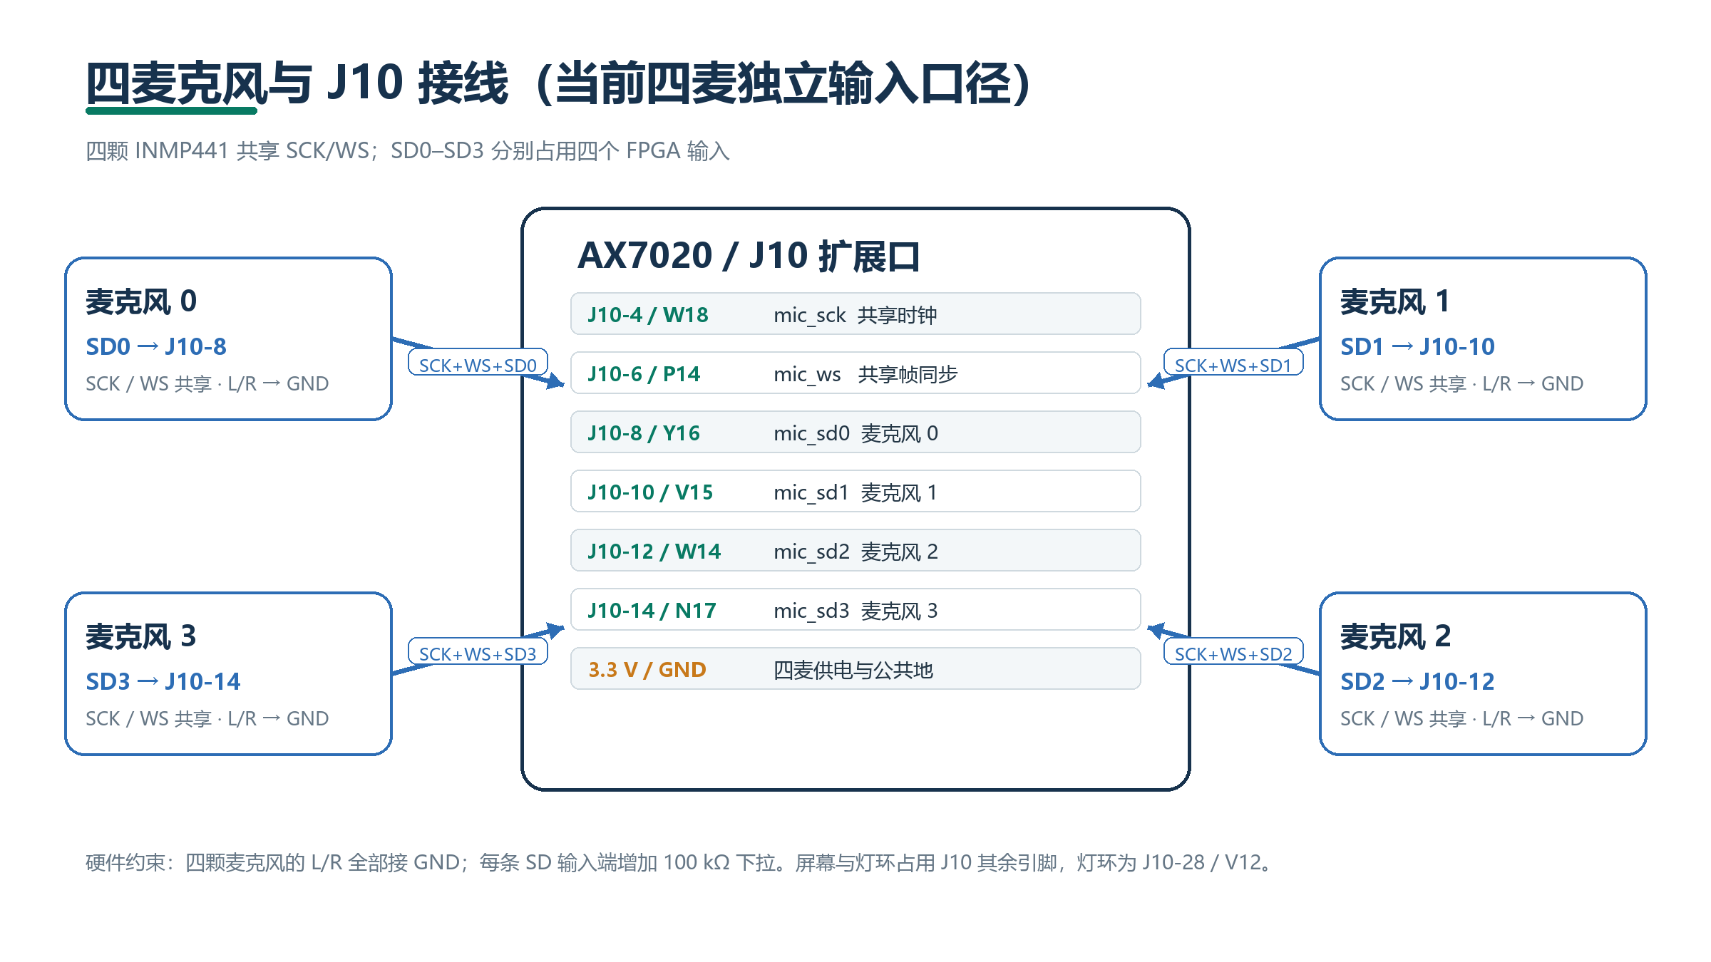
图 3 四麦克风阵列与 J10 扩展口接线
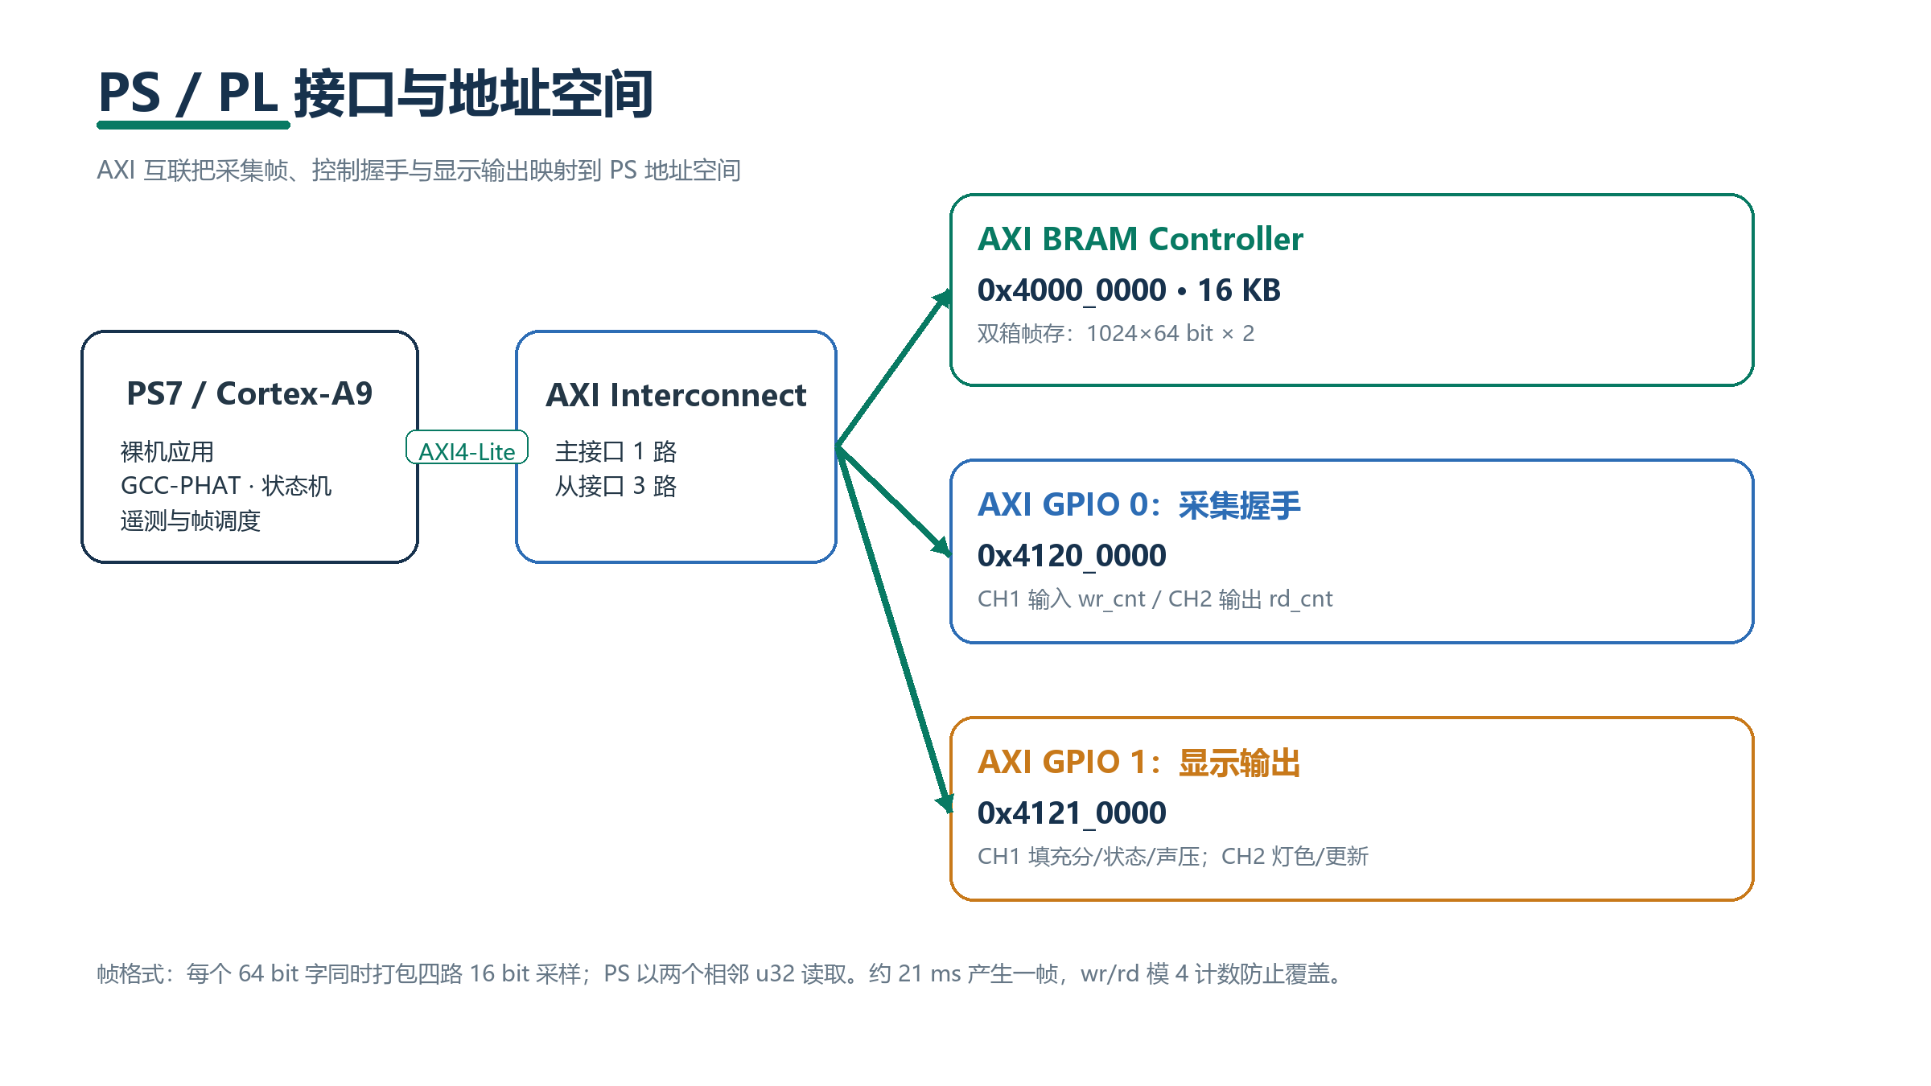
图 4 PS/PL 接口与地址空间
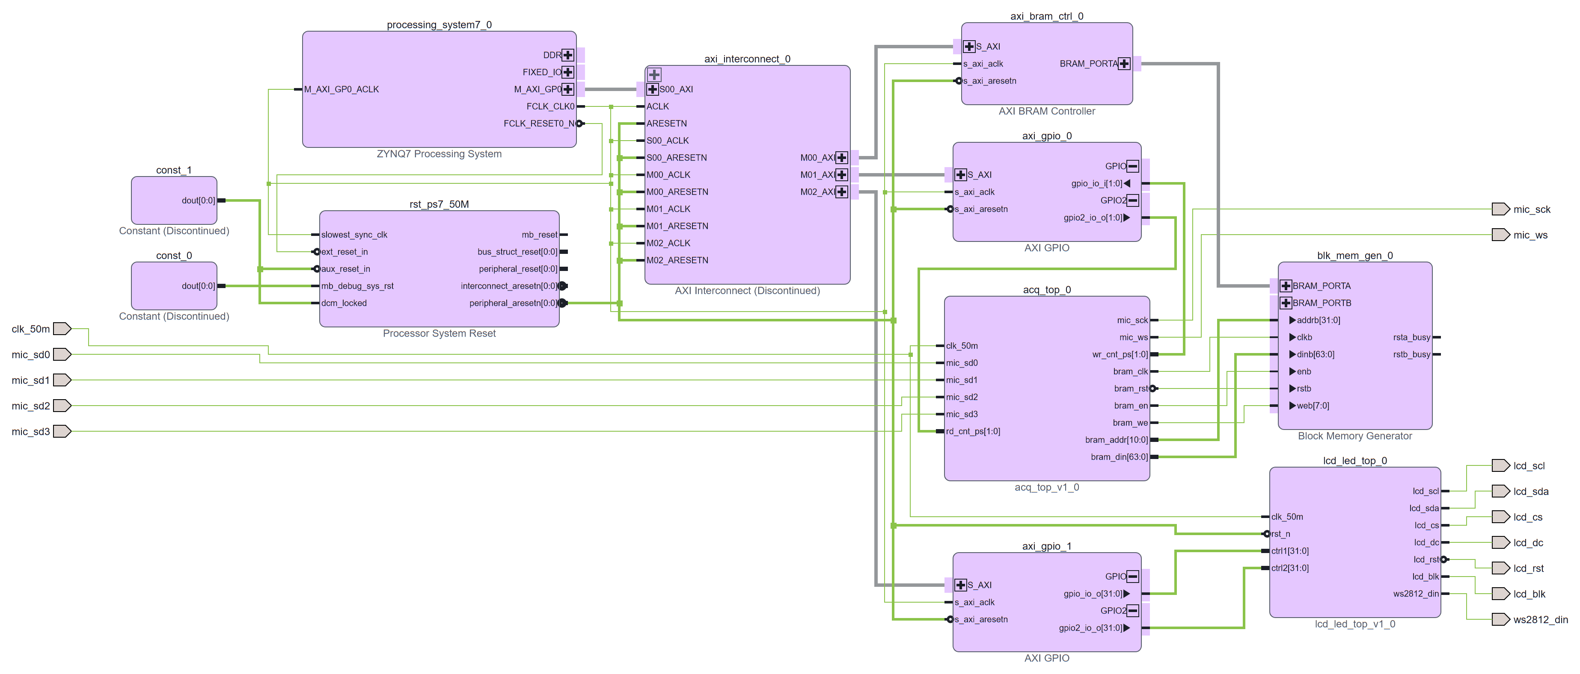
图 5 Vivado Block Design 模块连接
2.3 软件系统介绍
2.3.1 软件整体介绍
软件分为 PL 实时层、PS 决策层和主机应用层。三层通过固定帧地址、GPIO 握手计数和统一遥测字段连接；网页只格式化并解释板端结果，不重复执行定位。整体结构如图 6，一次完整数据流如图 7。
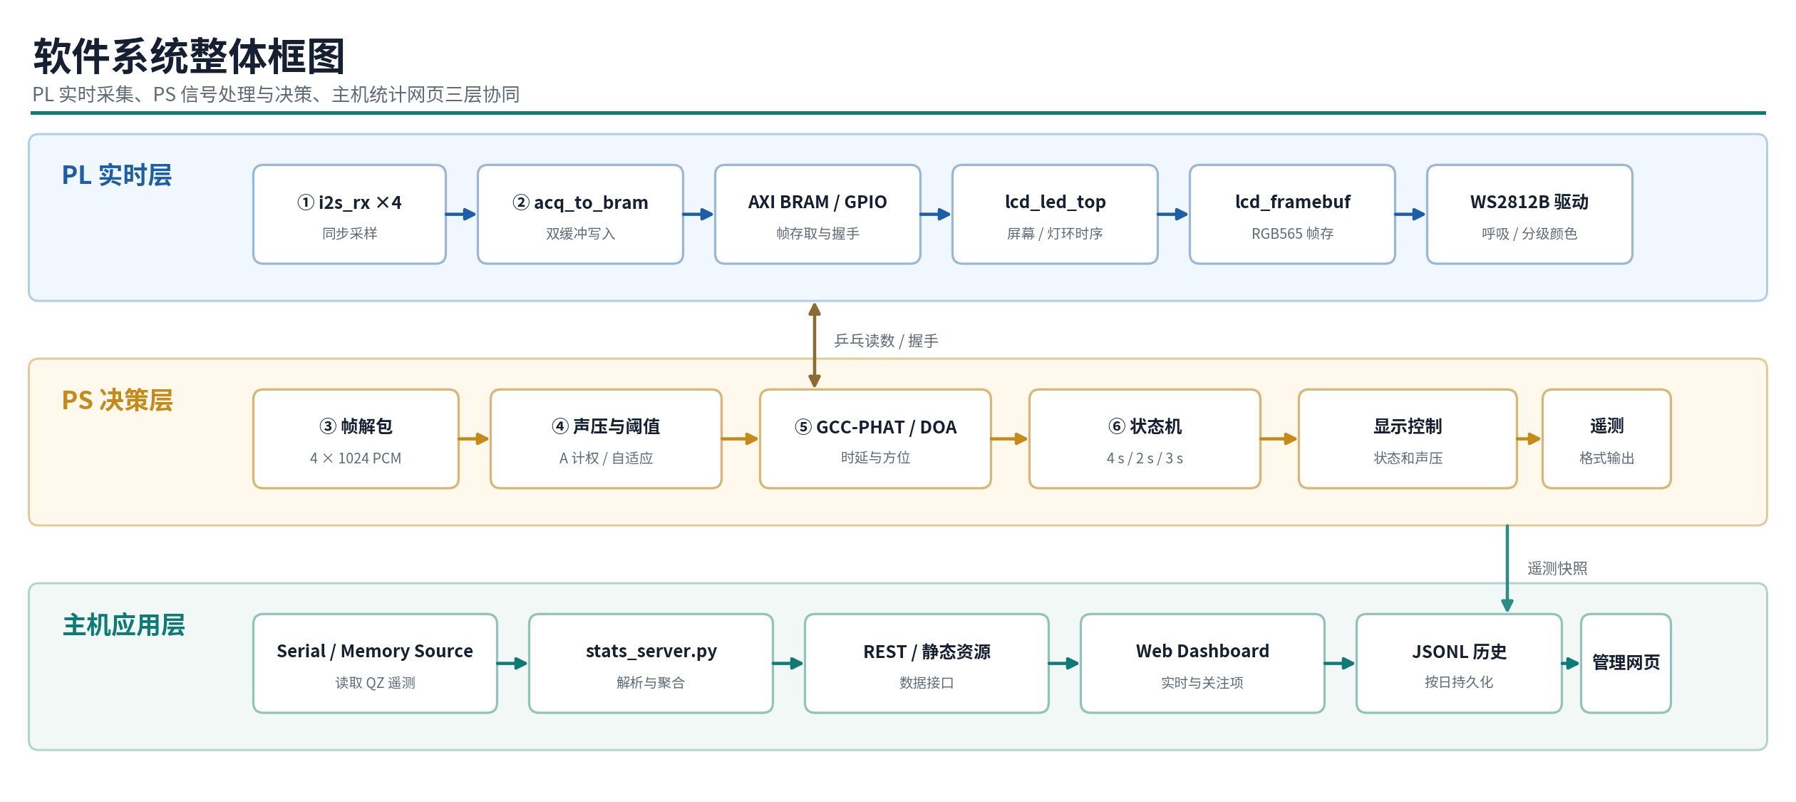
图 6 软件系统整体框图
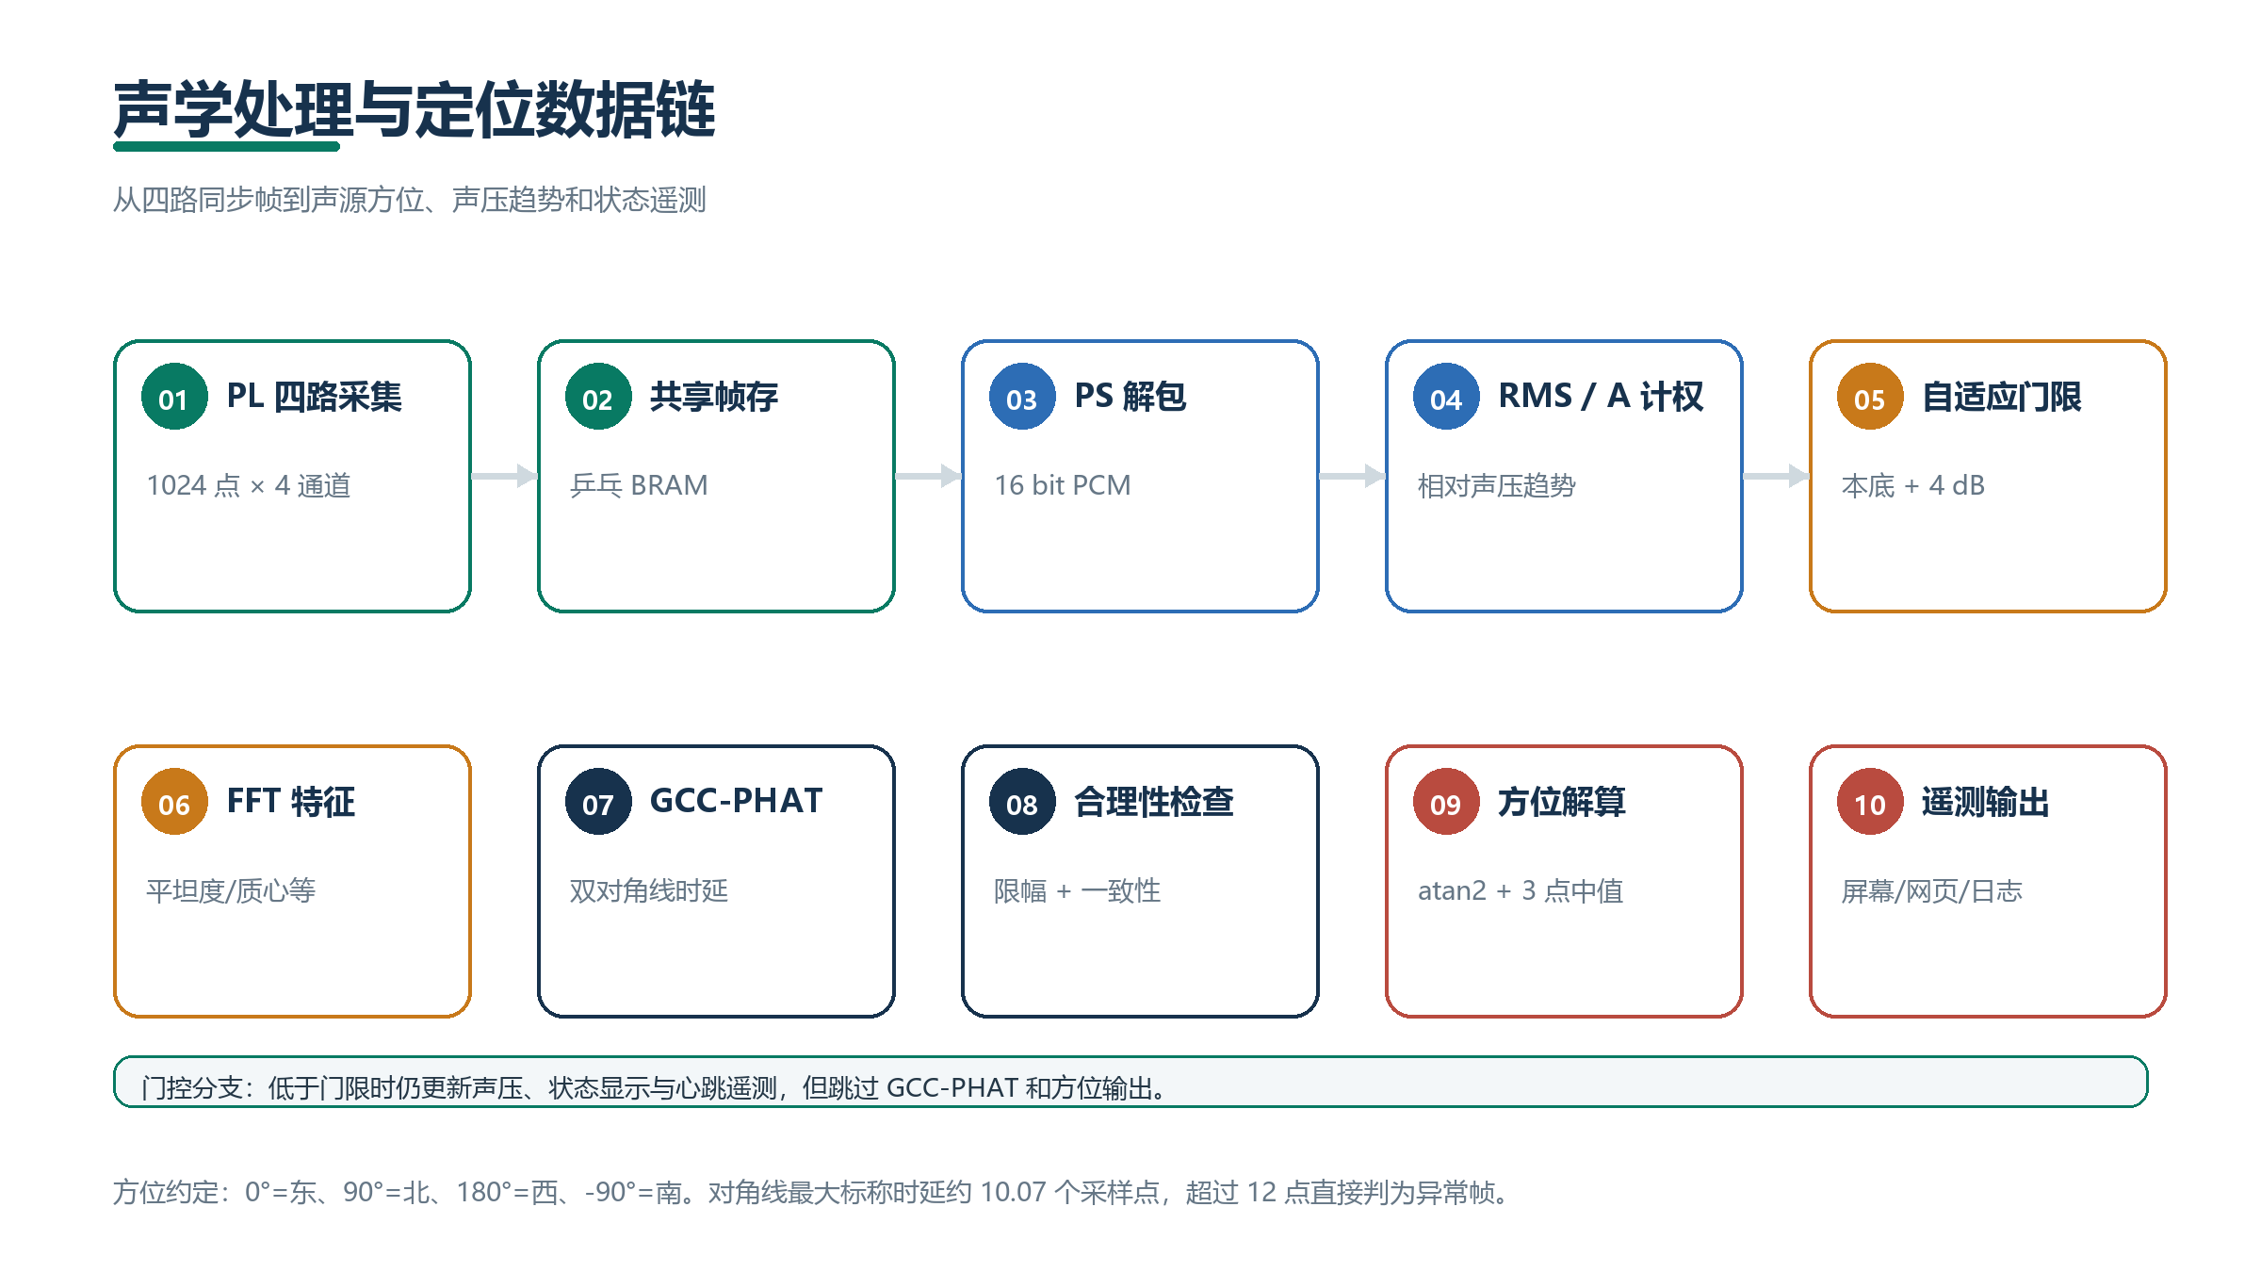
图 7 声学处理与定位数据链
（1）四通道同步采集
acq_top 由 50 MHz 系统时钟生成 3.125 MHz 位时钟和 48.83 kHz 帧同步，并例化四个 i2s_rx。每路在有效声道的 24 个数据位结束后输出单周期有效脉冲，顶层再按采样拍将四路数据打包。
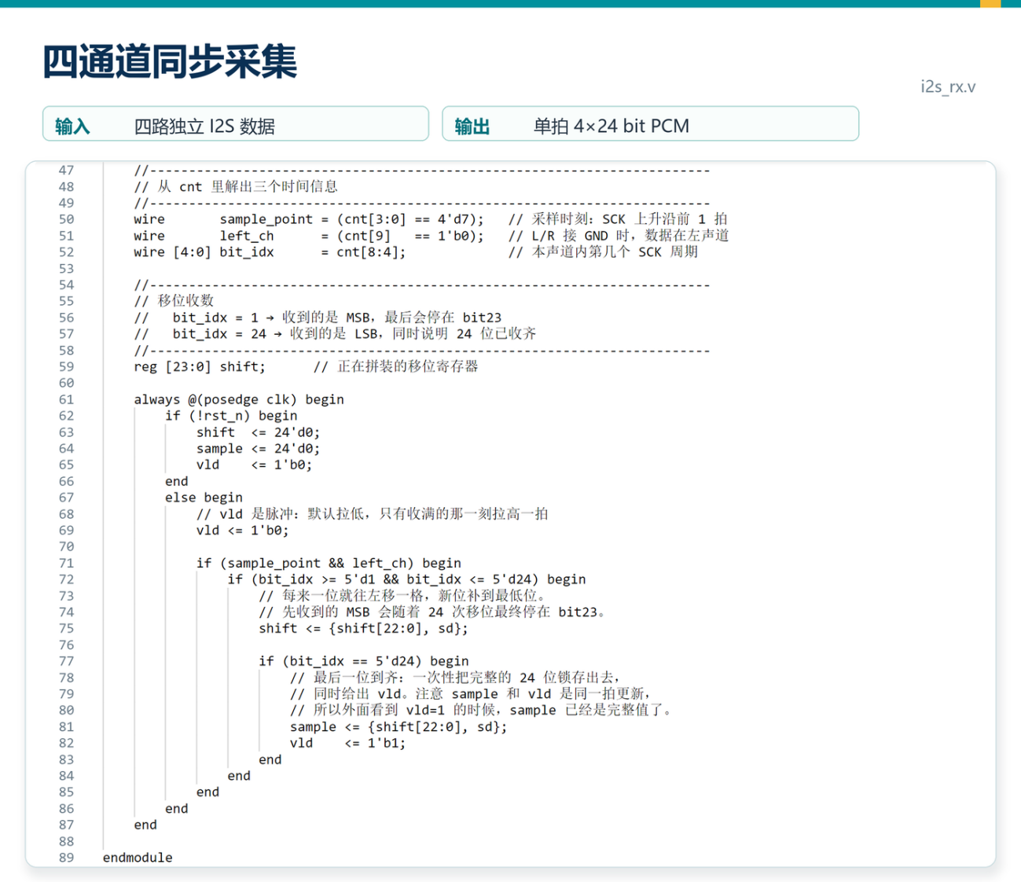
图 8 四通道同步采集源码（i2s_rx.v）
（2）双缓冲帧存与 PS/PL 握手
acq_to_bram 使用 FILL 与 WAIT 状态。FILL 阶段每个有效采样写一次 BRAM，写满 1024 点后增加写计数；WAIT 阶段只有存在空箱时继续采集。PS 读取帧后回写读计数，两侧计数共同完成流控。
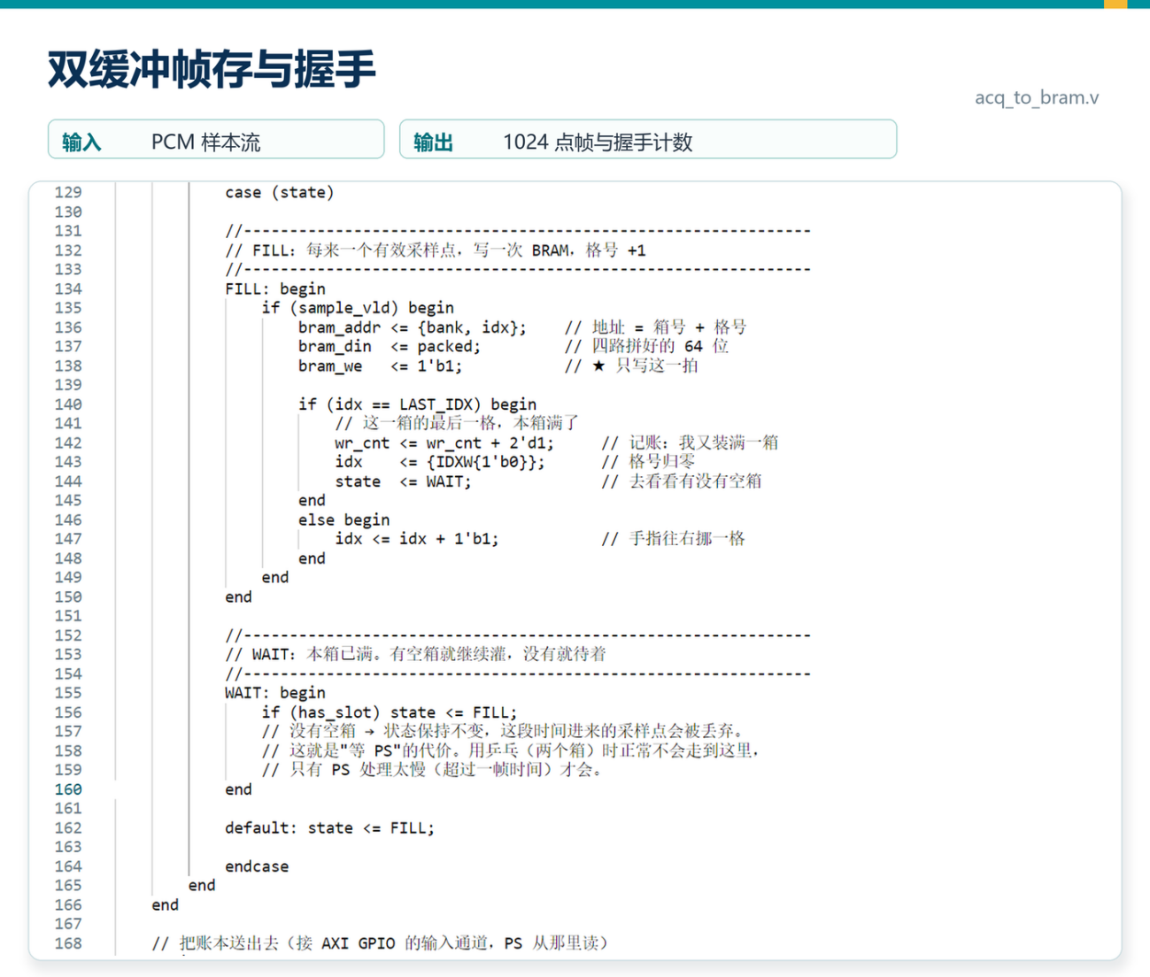
图 9 双缓冲写入与握手源码（acq_to_bram.v）
（3）A 计权声压与自适应门限
PS 对每帧四路数据去直流并计算稳定幅度，再按频段加入 A 计权修正。噪声本底采用“下降快、上升慢”的非对称跟踪，并限制单帧上升量，避免一次突发声把门限抬高。
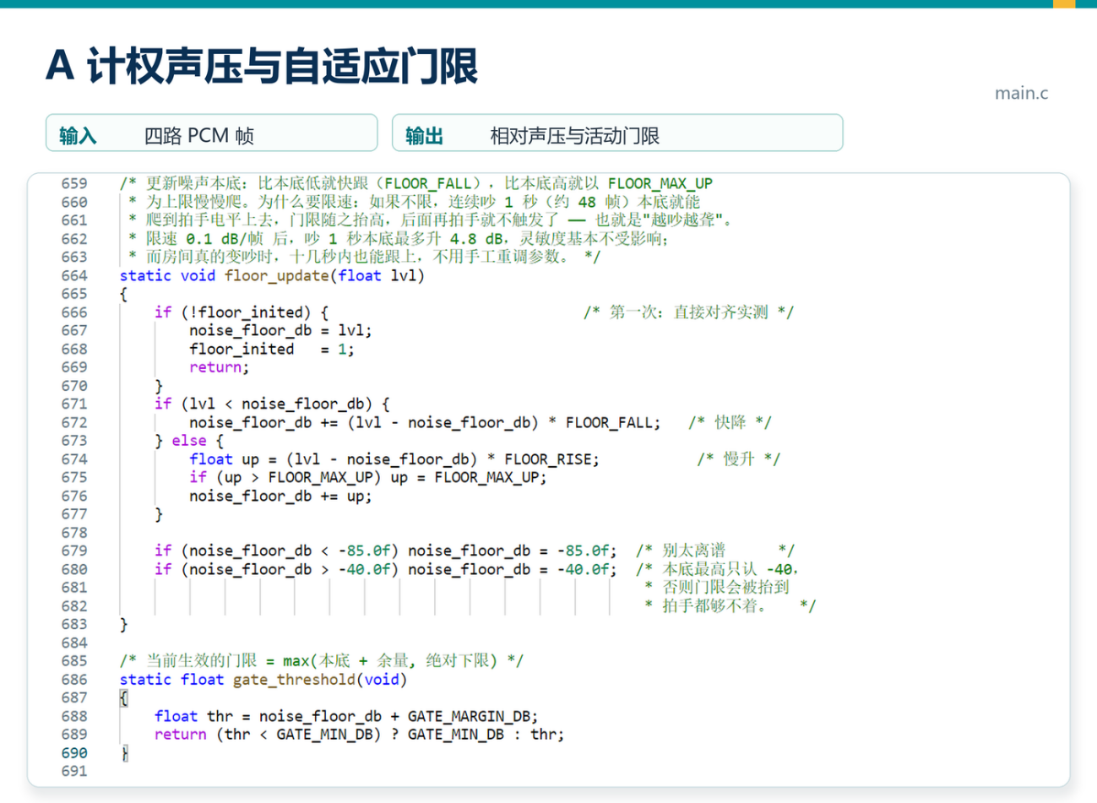
图 10 自适应本底与门限源码（main.c）
（4）GCC-PHAT 时差与声源方位
定位对两条对角线通道加 Hann 窗后做 FFT，在互功率谱上仅保留相位，完成 PHAT 白化；随后限带、逆变换、峰值搜索和抛物线插值得到亚采样时差，再结合几何关系解算方位。
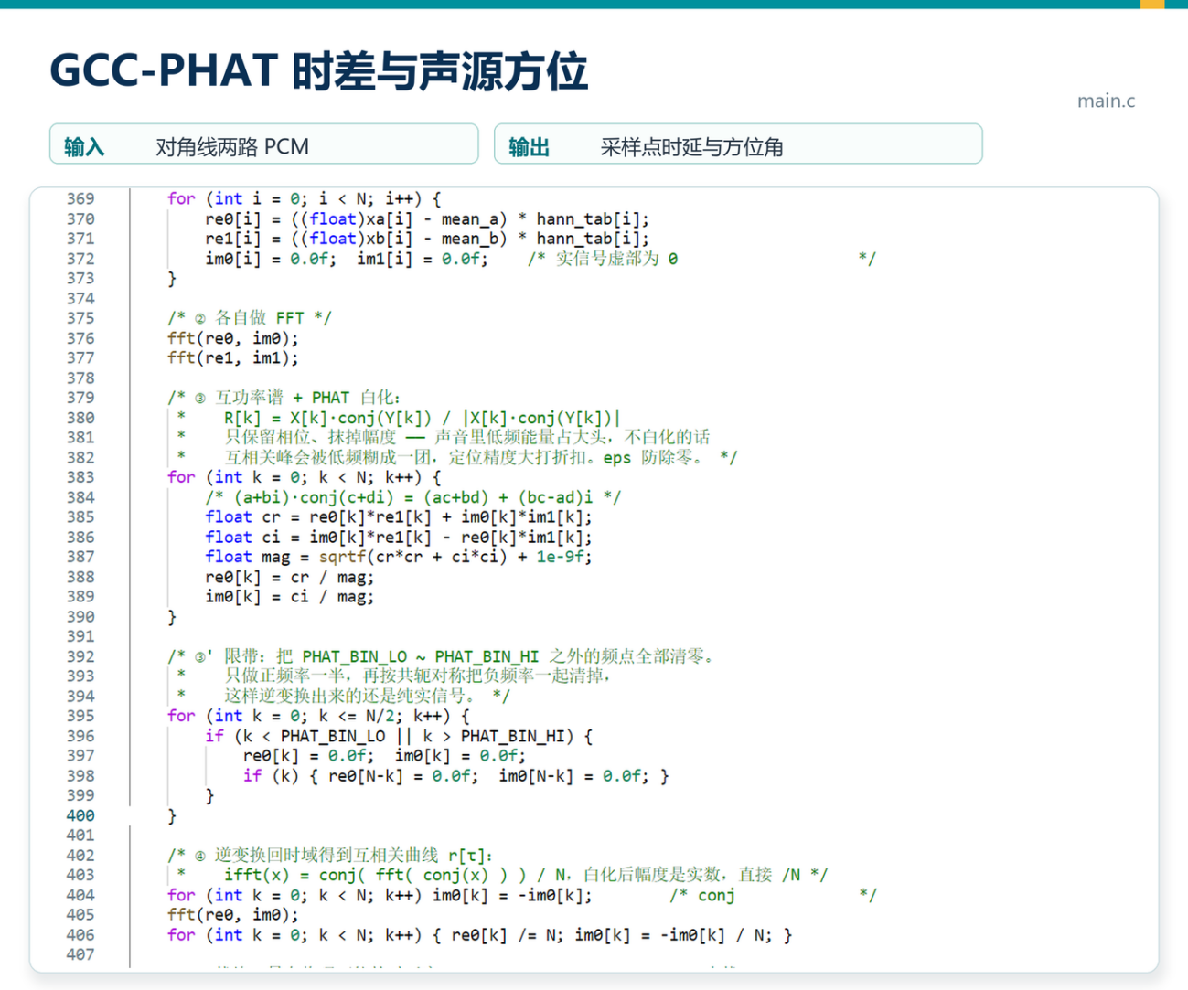
图 11 GCC-PHAT 白化源码（main.c）
（5）三态判定与持续时间控制
状态机将每帧结果映射为安静区、注意区和干扰区。活动帧先进入注意区，注意状态实际保持 4 s 后转入干扰区；注意区连续安静 2 s 返回安静区，干扰区连续安静 3 s 恢复。600 ms 以内的短时回落不会清空保持时间。
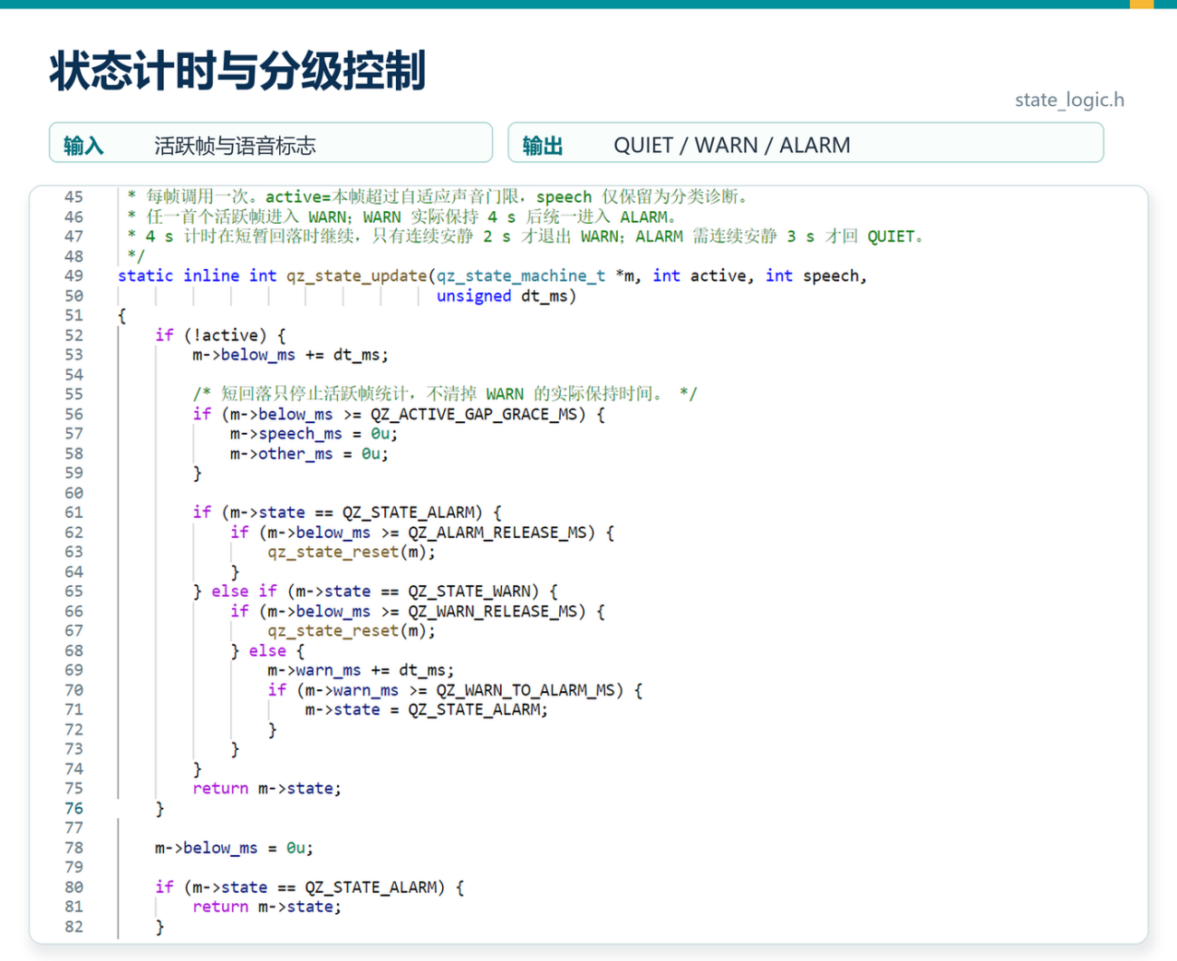
图 12 状态计时与退出逻辑源码（state_logic.h）
（6）圆屏与灯环输出
屏幕和灯环使用独立 GPIO 通道。屏幕约 1 Hz 更新状态、填充比例和声压；灯环约 24 Hz 刷新，通过保持色相的亮度缩放实现连续呼吸。安静区常亮，注意区和干扰区分别采用不同亮度区间和呼吸频率。
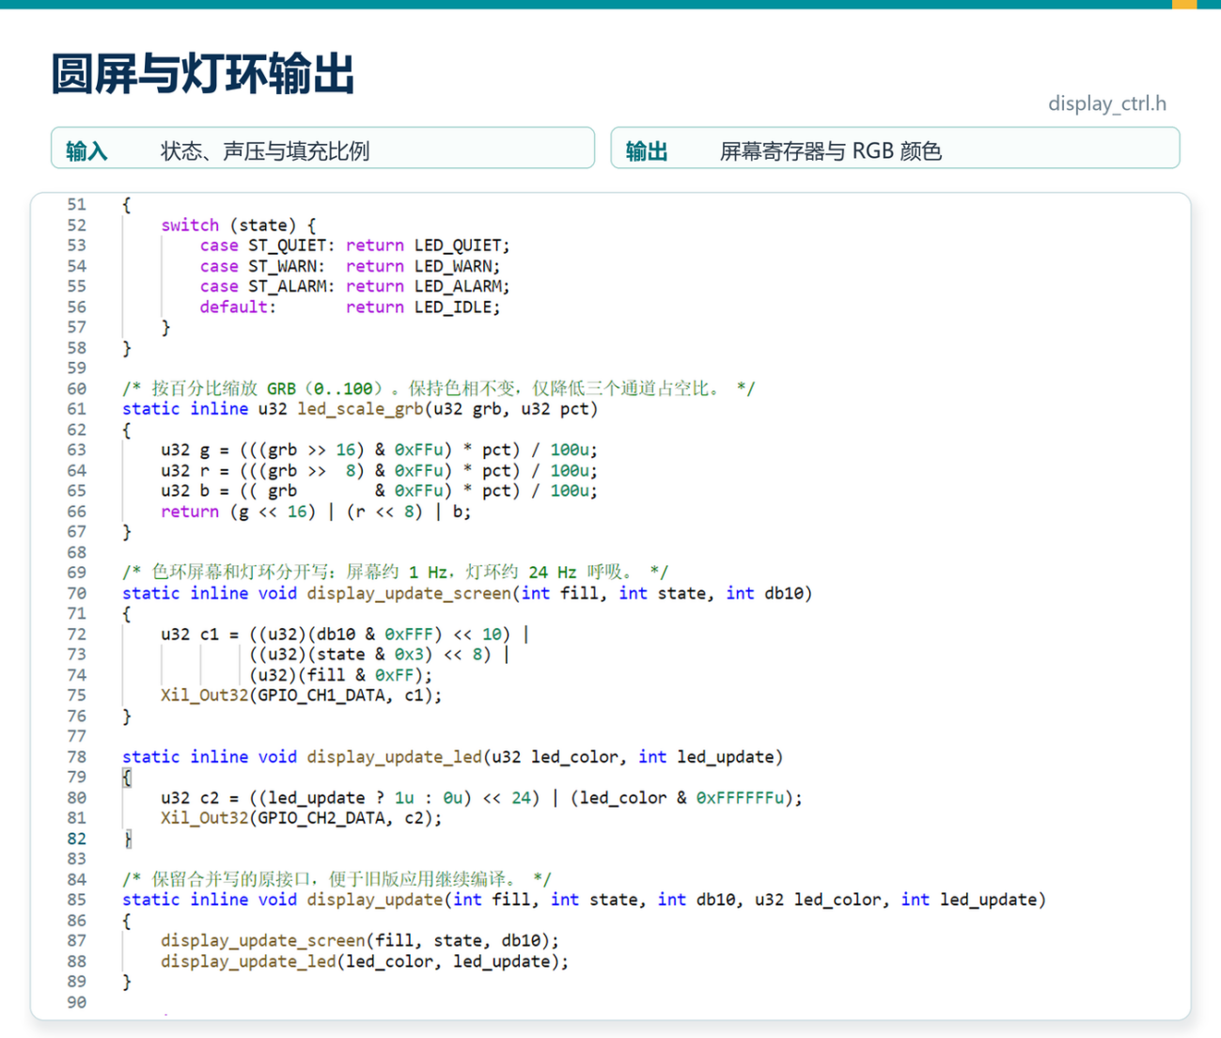
图 13 屏幕寄存器与灯环控制源码（display_ctrl.h）
（7）统计聚合与管理网页
stats_server.py 解析遥测或历史记录，按 15 分钟聚合声压、状态与方位数据，并通过本地 REST 接口提供给网页。前端展示实时状态、四路麦克风、声压趋势、日历和方位频率环，只保存统计结果，不保存原始音频。
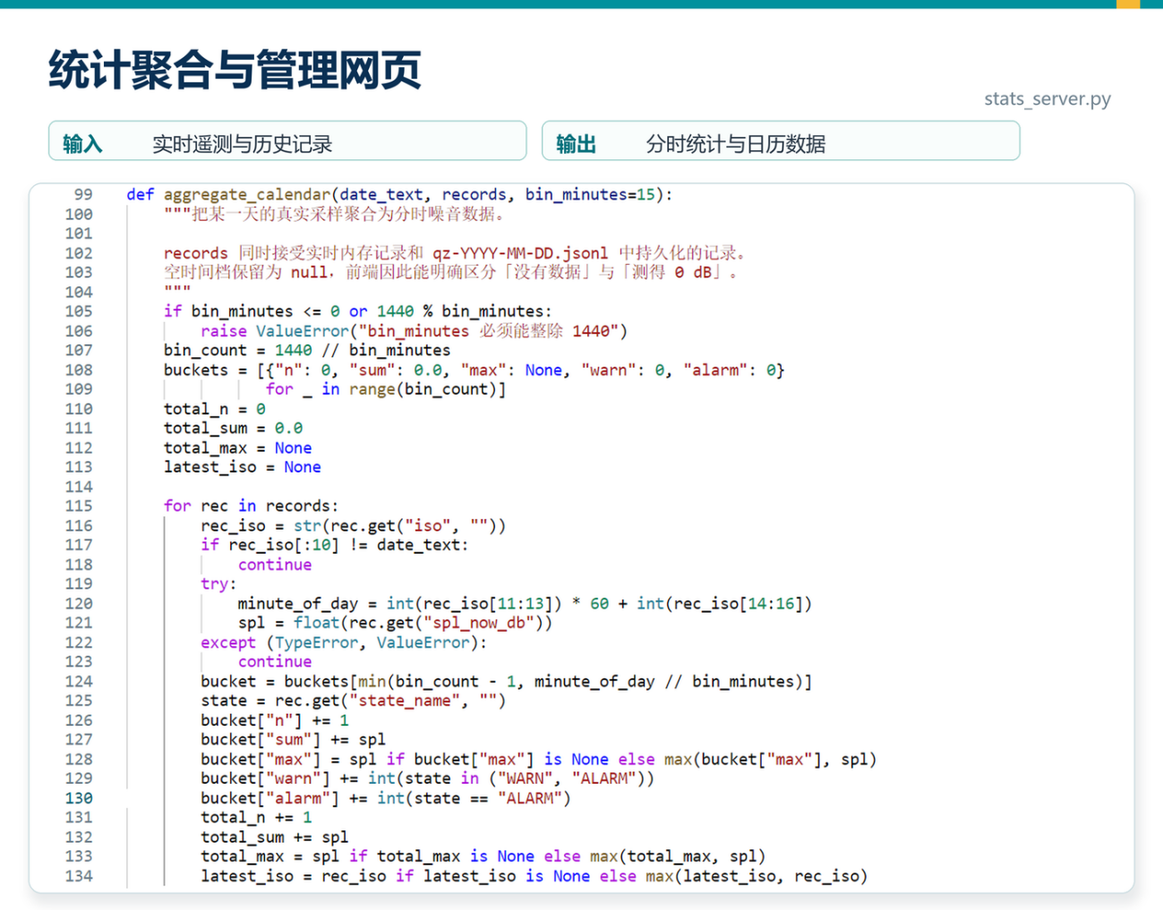
图 14 统计聚合源码（stats_server.py）
第三部分 完成情况及性能参数
3.1 整体介绍
作品已形成四麦采集、PS 分析、圆屏/灯环反馈和网页统计的完整链路。工程包含 RTL、测试平台、Vivado Block Design、PS 应用、显示与灯环驱动、统计服务和前端页面，接口地址及遥测字段保持统一。当前原型采用开放板卡结构，便于四麦、屏幕和灯环继续调整。
3.2 工程成果
3.2.1 机械成果
原型采用桌面式开放结构。四颗麦克风安装在 50 mm 正方形四角并保持共面，控制板和扩展接口位于阵列一侧；圆屏与灯环朝向人员活动区，线缆按模拟输入、数字显示和独立电源分组布置。装配关系如图 15。
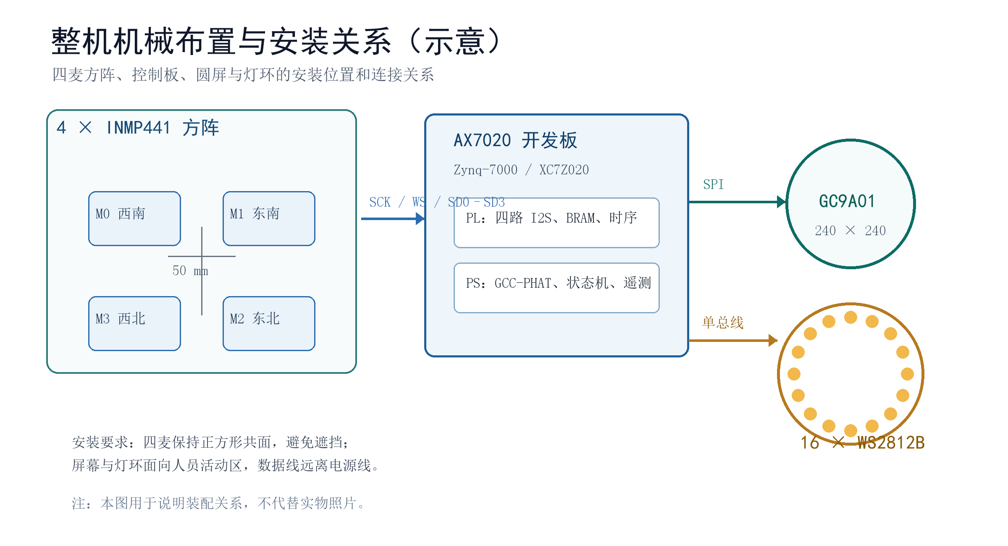
图 15 整机机械布置与安装关系示意
3.2.2 电路成果
电路已实现四路独立 I2S 数据输入、麦克风共地供电、SPI 屏幕控制、灯环 5 V 独立供电与电平转换，以及 USB-UART 遥测。PS 与 PL 通过 AXI BRAM 和两个 GPIO 通道连接。
3.2.3 软件成果
软件成果包括 PL 采集与帧存逻辑、PS 声学处理与状态机、屏幕和灯环驱动、串口遥测、统计服务及本地网页。管理页优先显示当前状态、待关注事项、四路麦克风失衡、声压趋势和声源方位，并提供日历与方位频率回看。界面布局如图 16。
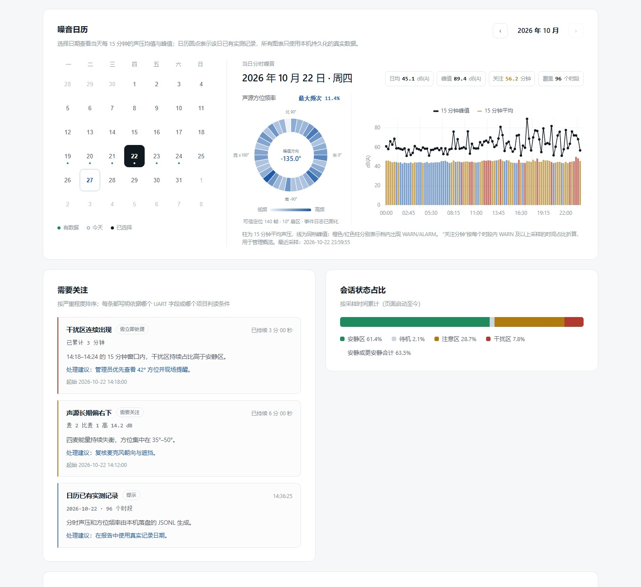
图 16 管理网页信息布局
3.3 特性成果
当前版本已覆盖四路同步采样、活动门限控制、GCC-PHAT 方位计算、安静/注意/干扰三态判定、圆屏与灯环反馈以及本地历史统计。各模块通过统一遥测口径协同工作，状态转换关系如图 17。绝对声级标定与定量方位精度属于后续完善项，正文中的声压结果按相对趋势解释。
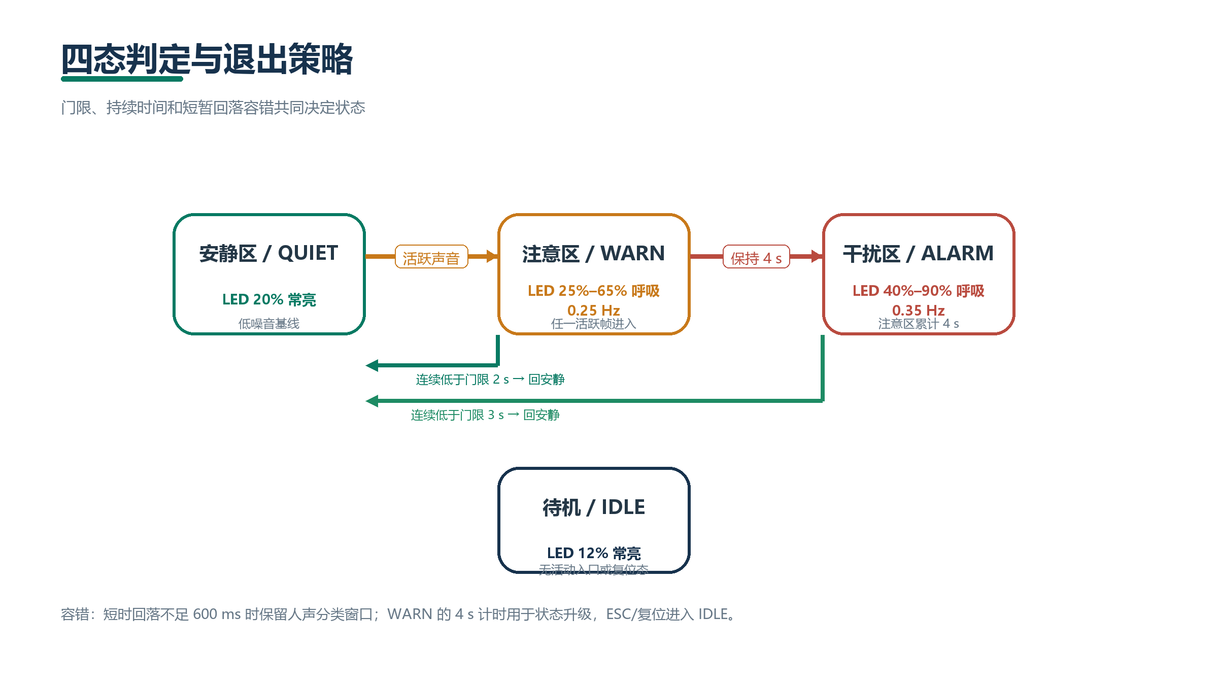
图 17 安静、注意、干扰与待机状态转换
3.4 提交工程结构
提交包按赛事要求组织为八个顶层条目，目录名与文件名使用小写英文、数字和下划线，中文只出现在文档正文中；README.md、SKILL.md、CMakeLists.txt 等由工具链强制的大写文件名保持原样。
quietzone_submission/
├── README.md 项目简介与从零复现步骤
├── src/ RTL、PS 应用、约束与 Block Design 脚本
├── sim/ 测试平台、运行脚本与仿真日志
├── build/ 构建脚本、综合与实现报告、界面截图
├── board/ 位流、XSA、下载脚本与实测数据
├── data/ 测试图案、参考结果与遥测样本
├── skill/ 六个可迁移技能与 skill/README.md
└── report/ 设计报告与大模型协作记录
README.md 给出项目简介与复现命令；src 存放 RTL、PS 应用、引脚约束和 Block Design 脚本；sim 存放测试平台与仿真日志；build 存放一键构建脚本、综合与实现报告以及本节所用截图；board 存放位流、XSA、下载脚本和实测数据；data 存放测试图案与遥测样本；skill 存放六个可迁移技能；report 存放本报告与大模型协作记录。
3.5 仿真与综合的软件内证据
本节的四张图全部来自 Vivado 2026.1 的真实窗口，未使用示意图或重绘图。截图在 2560×1600 桌面上按窗口裁剪，保留标题栏、菜单和标签页；对应的 Tcl 命令、工程路径和截图时间记录在交付包的 build/screenshots 目录中，可按同一命令复现。
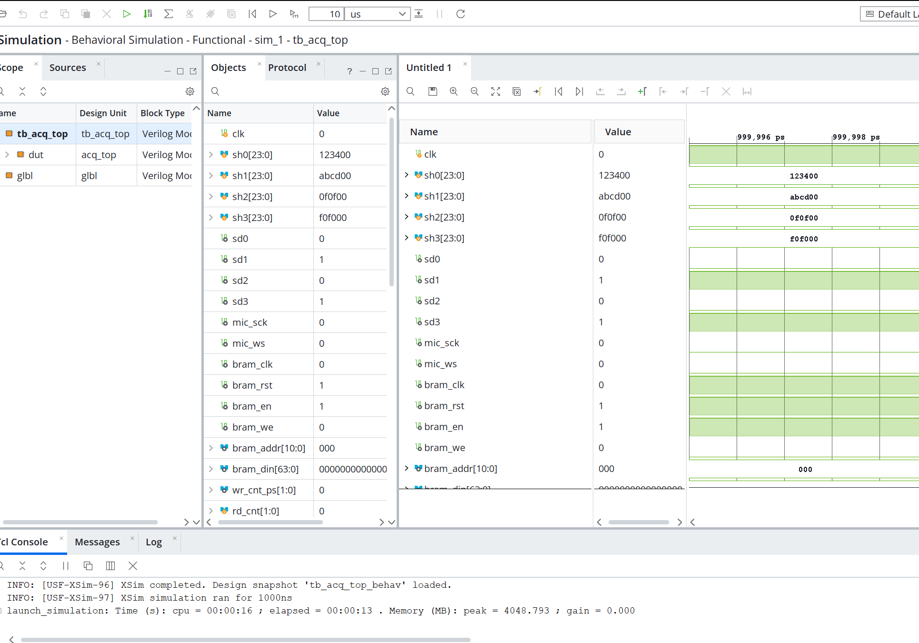
图 18 四通道采集仿真波形（Vivado 2026.1）
图 18 为四通道采集测试平台 tb_acq_top 的波形窗口。四路通道分别送入 0x123400、0xABCD00、0x0F0F00、0xF0F000 四组固定图案，可以看到写地址在 0x000 与 0x01F 之间递增、握手计数 wr_cnt_ps 与 rd_cnt 同步推进。
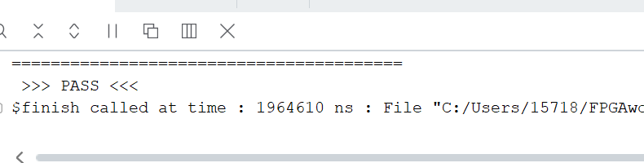
图 19 仿真结束时的 Tcl Console 输出（PASS）
图 19 为同一会话执行 run all 后的控制台输出。测试平台在 1,964,610 ns 结束并打印 >>> PASS <<<，说明写入数据、地址序列和乒乓握手三项检查全部通过。
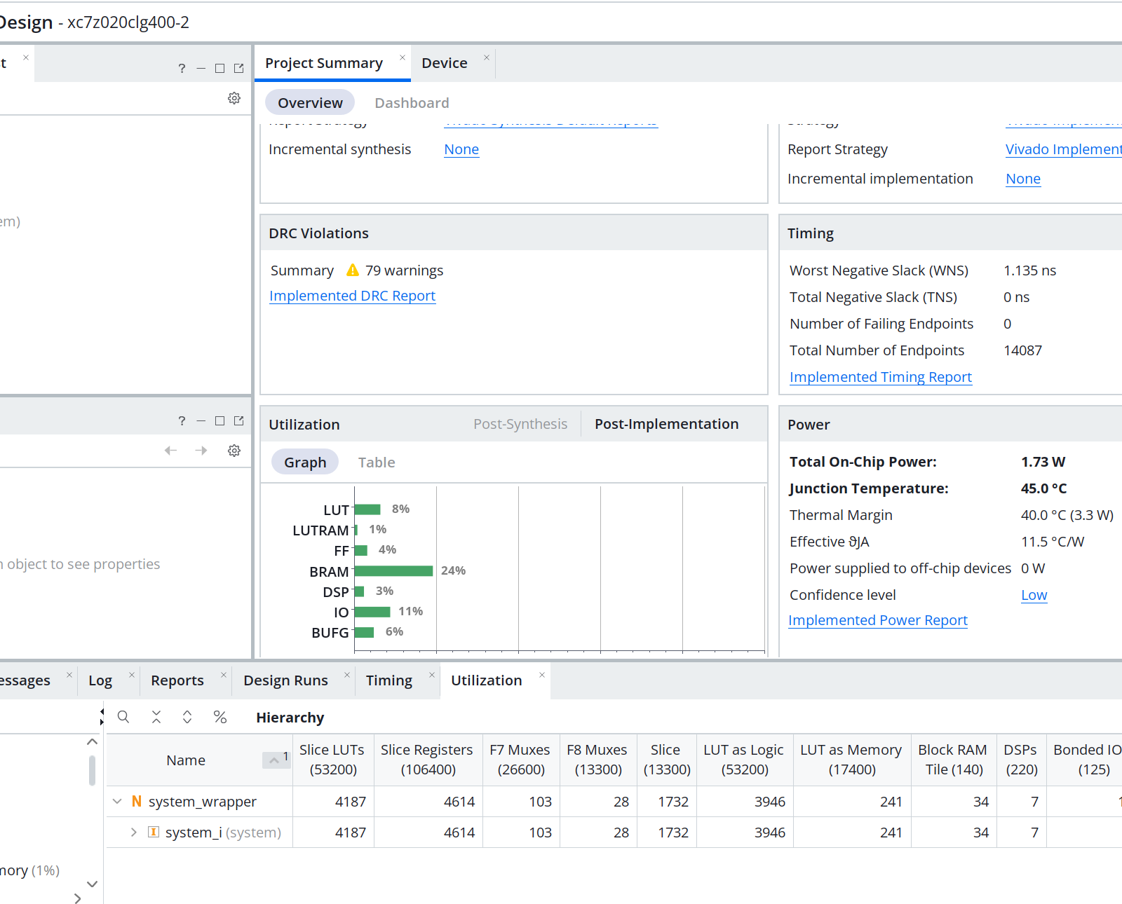
图 20 实现后的资源、时序与功耗仪表板
图 20 为实现完成后的 Project Summary 仪表板。综合与实现状态均为 Complete，WNS 为 +1.135 ns、TNS 为 0、失败端点 0；资源占用 LUT 8%、BRAM 24%、DSP 3%；片上功耗 1.73 W，结温 45.0 ℃。底部层次化资源表给出绝对值：4,187 个 LUT、4,614 个 FF、34 个 BRAM、7 个 DSP。
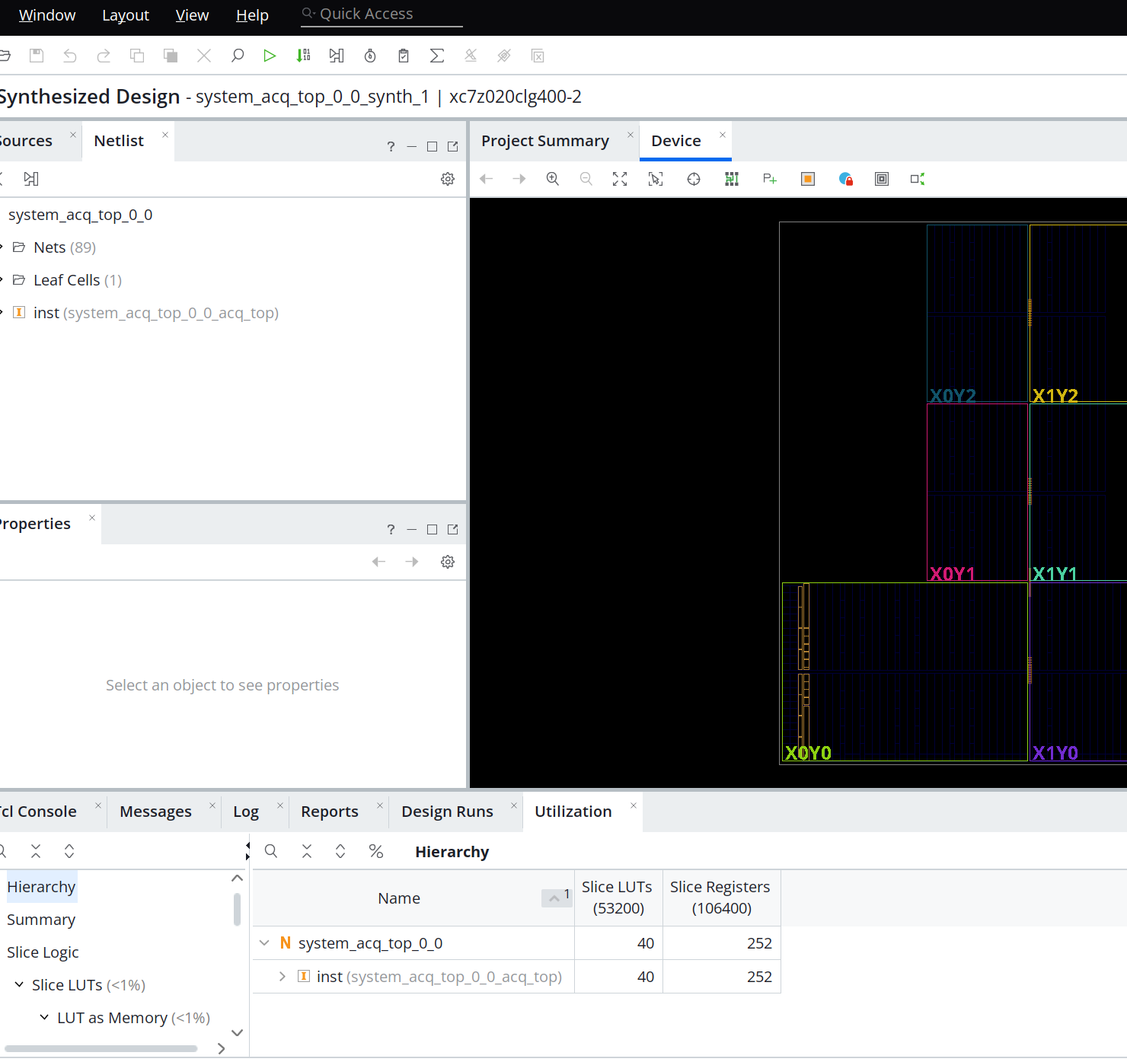
图 21 采集通路的模块级综合界面（Vivado 2026.1）
图 21 为采集通路的模块级综合（OOC）界面。该视图用于确认综合确实执行、层次结构正确；整机资源与功耗以图 20 的实现报告为准，避免把模块级数字误当作整机数字。
第四部分 总结
4.1 可扩展之处
后续可采用一体化底板固定四麦间距和屏灯位置；引入标准声级计完成声压校准，并在转台上测量不同角度、距离和混响条件下的方位误差。状态规则可按夜间、午休和考试模式配置；系统还可增加离线数据压缩和模型参数升级。

4.2 心得体会
本项目最直接的体会是，板级系统必须用真实信号和现场现象检验接口单独模块仿真通过，并不能证明四麦时隙、DDR 初始化、屏幕刷新和网页数据能够共同工作。项目推进中多次出现“看起来正常”的阶段：仿真波形符合预期，但综合报告暴露多驱动；页面有数据，但静默心跳会覆盖最后方位；状态机定义了 4 秒，实际却按有效帧累计，导致自然语音只能累计约 1.28 秒。这些问题都通过日志、回归和真实设备复测被定位并修正。

第二个体会是，优化应当从证据出发。时序优化前先查看最差路径，发现瓶颈集中在显示比例运算，于是采用三级流水和取值域内的等价化简。该模块优化前的建立时间余量为 +0.249 ns，三级流水与取值域等价化简后提升到 +1.987 ns，LUT 减少 45、DSP 减少 1，代价是增加 39 个流水寄存器。整机集成后 WNS 为 +1.135 ns、WHS 为 +0.055 ns，仍满足 50 MHz 约束。用很小的资源交换换取明显时序裕量，比盲目添加时序例外更可控。

第三个体会是，边界必须写清。QSPI 在 JTAG 和 QSPI 两种跳线模式下都返回异常 ID，因此不能因为镜像已经生成就宣称固化完成。SD 绕行包同样等待板级验证。保持“已验证、进行中、待验证”的区分，既便于团队接续，也能避免赛事文档出现无法复核的结论。

第四个体会是，本项目将大模型用于代码生成、日志阅读、工具运行、结果核对和问题收敛，形成了“修改模块—仿真或编译—Vivado/Vitis 运行—板级观察—根据现象修正”的循环。关键案例包括：
1.I2S 帧少一位：testbench 先暴露事务边界错误，随后调整发送边沿和 ready 握 手，回归恢复通过。
2.声源定位多驱动：仿真一度通过，但综合报告出现 29 个 critical warning；重构为一驱动结构后重新综合，critical warning 降为 0。
3.4 秒规则不准确：首版只累计有效帧，自然语音受音节间隔影响，约 1.28 秒即可能退出；改为统计注意区实际保持时间并加入 600 ms容错后，现场返回 LIVE_FSM_RESULT PASS。
4.回归假通过：早期脚本可能误读旧日志；补充旧日志删除、时间新鲜度和进程结果断言后，测试结果才可作为验收依据。
工程沉淀了六个可移植技能：
1.competition-rules-intake：提取官方规则、模板和提交限制，建立要求到证据的映射。
2.evidence-driven-engineering-report：根据源码、报告、日志和实测材料写作，强制标注验证状态。
3.submission-package-audit：审计技术报告、代码包、复现说明、媒体文件和阻断项。
4.vivado-gui-evidence-capture：在 Vivado/Vitis 真实界面中采集仿真波形、综合与实现截图，用就绪文件与元数据清单保证可复现、可复核。
5.pynq-overlay-bringup：把 Vivado 的 XSA/HWH 与寄存器契约变成 Overlay 加载、写后回读和冒烟脚本，换题目换板卡只需替换路径、IP 名与契约表。
6.pynq-dma-golden-verify：封装 DMA 搬运与缓存一致性处理，附带黄金参考比对、吞吐与资源数据采集并生成报告，用于把“跑通”变成“可复算”。
六个技能均通过结构校验。技能放置在提交包的 skill/ 目录，采用通用输入、工作流、停止条件和完成判定，可用于其他嵌入式竞赛项目。其中 vivado-gui-evidence-capture 已在本工程产出四张真实界面截图，并配套截图清单。两个 PYNQ 技能为部分验证：地址与位域已核对、比对格式已跑通，实机尚未在 PYNQ 镜像执行。完整协作过程、失败轨迹、工具结果和纠错记录已按时间留痕，为赛事要求的大模型协作材料提供原始依据。
4.3 对 Ross 的使用心得
本工程把 Ross 当作能读工程、能跑工具、能看日志的协作代理，而不是代码补全插件。有效的用法不是“帮我写一段代码”，而是把目标、范围、现状、约束、验收五项写清，让每一轮都能落到可复查的证据上。
最直接的收益是把重复劳动变成脚本。本次界面证据采集就是例子：先用 Tcl 把 Vivado 带到指定状态，再用 DPI 感知的窗口截图脚本取图，最后用截图清单记录命令与结论。整个过程不需要手工点菜单，换一台机器同样能复现；报告里的每个数字都能回到 .rpt 或界面截图核对。
更重要的一条经验是不要相信“看起来对”的结论。整理交付包时发现，报告摘要仍在引用早期 PL-only 版本的 9,148 LUT、40 BRAM 和 +1.987 ns，而最终交付的是含 PS 的集成实现，实际为 4,187 LUT、34 BRAM、WNS +1.135 ns。正是把界面截图与 .rpt 逐项对照，才暴露出这处不一致并完成修正。
边界同样要写清楚。接线、上电、跳线、听感和灯效只能由人确认；模型可以给出步骤和判据，但不能替代现场观察。把“已验证、进行中、待验证、未实现”四档状态分开记录，既方便团队接续，也避免文档出现无法复核的结论。
第五部分 参考文献
[1] AMD, Zynq-7000 SoC Technical Reference Manual, UG585, 2025.
[2] AMD, Vivado Design Suite User Guide: Design Analysis and Closure Techniques, UG906, 2026.
[3] InvenSense, INMP441 Omnidirectional Microphone with Bottom Port and I2S Digital Output, Datasheet.
[4] Worldsemi, WS2812B Intelligent External Control LED Integrated Light Source, Datasheet.
[5] GalaxyCore, GC9A01 240 x 240 LCD Driver IC, Datasheet.
[6] C. H. Knapp and G. C. Carter, “The Generalized Correlation Method for Estimation of Time Delay,” IEEE Transactions on Acoustics, Speech, and Signal Processing, vol. 24, no. 4, pp. 320-327, Aug. 1976.
[7] IEC 61672-1:2013, Electroacoustics - Sound Level Meters - Part 1: Specifications, Geneva, Switzerland: IEC, 2013.
[8] ALINX, AX7020 FPGA Development Board Schematic V2.0 and Pin Assignment Tables, 2024.
[9] AMD, Vitis Unified Software Platform Documentation: Application Acceleration Development, 2026.

